Relato de Experiência
VIVÊNCIAS COMPARTILHADAS NO PAPU TOCANTINÓPOLIS: o trabalho dos (as) monitores (as) brincantes

Gabriela Azevedo Barros, Universidade Federal do Norte do Tocantins, azevedo.gabriela@uft.edu.br.
Sandra Borges Sousa, Universidade Federal do Norte do Tocantins, borges.sousa@uft.edu.br.
Mariana Moreira Dias Oliveira, Universidade Federal do Norte do Tocantins, mariana.moreira@uft.edu.br.
Kessya de Oliveira Lima, Universidade Federal do Norte do Tocantins, kessya.lima@uft.edu.br.
Carliene Freitas da Silva Bernardes, Universidade Federal do Norte do Tocantins, carlienefreitas@ufnt.edu.br.

- Introdução
Desde 2022, no âmbito da UFNT, constituiu-se um Grupo de Trabalho (GT) com objetivos de discutir, criar e implementar políticas de apoio à parentalidade na Universidade. Dentre os objetivos do GT está a implementação do Programa de Apoio à Parentalidade na Universidade – PAPU nos Centros Universitários de Araguaína e Tocantinópolis e a criação da Licença Maternidade, Paternidade e Adotante Estudantil.
O PAPU tem como objetivo geral acolher as famílias universitárias (estudantes de graduação e pós-graduação, servidores efetivos e terceirizados com seus filhos), de diferentes configurações (pai, mães e filhos; homoparentais; monoparentais femininas e masculinas; avós e netos; dentre outras) de modo a permitir o acesso, a permanência e a progressão de discentes e servidores na Universidade, enquanto desenvolvem suas atividades acadêmicas (GPU/UFT, 2023). São objetivos específicos do programa:
1. ofertar espaços físicos de acolhimento das famílias universitárias, tais como Banheiro Família, Copa e Espaço Amamentação e Espaços infantis lúdico pedagógicos internos e externos;
2. acolher e ofertar atividades lúdico-pedagógicas para as crianças que acompanham os estudantes e servidores enquanto desenvolvem suas atividades acadêmicas;
3. oferecer rodas de conversa às famílias universitárias com objetivos de acolher e ofertar conhecimentos acerca do exercício da parentalidade: os direitos das famílias, como conciliar estudos e trabalho com atividades de cuidado e sobre o desenvolvimento infantil e seus cuidados;
4. ofertar formação continuada para os (as) monitores (as) do programa acerca do acompanhamento lúdico-pedagógico das crianças e o acompanhamento das famílias universitárias;
5. ofertar formação para professores (as) e demais membros da comunidade acadêmica acerca das políticas de apoio à parentalidade na Universidade (GPU/UFT, 2023).
O programa está sendo criado e implementado por uma equipe multidisciplinar, incluindo docentes, técnicos e discentes, ligados à Diretoria de Acessibilidade, Equidade e Políticas Afirmativas/DAEP. Inicialmente, está cadastrado como Programa de Extensão em implementação no Centro de Educação, Humanidade e Saúde de Tocantinópolis - CEHS, configurando programa piloto.
Para este estudo daremos destaque para as atividades que estão sendo desenvolvidas pelos monitores durante o acolhimento de crianças em Tocantinópolis.

II.Objetivos
O presente trabalho tem como objetivo geral descrever as atividades lúdico-pedagógicas que estão sendo desenvolvidas pelos monitores durante o acolhimento de crianças de 3 a 10 anos. De forma específica, descrever as funções dos monitores brincantes; a rotina de acolhimento das crianças; e as atividades lúdico-pedagógicas aplicadas.
III. Acolhimento das crianças no PAPU e o papel dos (as) monitores (as) brincantes
Quando iniciamos a monitora no PAP, tínhamos algumas noções sobre o que se tratava, durante as primeiras semanas fomos se adequando através de conhecimentos compartilhados e experiências de nossas próprias formações acadêmicas.
Atualmente somos 11(onze) monitores, nove bolsistas e dois voluntários de diferentes cursos: Pedagogia, Educação Física, Educação do Campo e Direito. Temos a presença de dois meninos e nove meninas, um monitor indígena do povo Apinayé, três mães e dois pais.
A principal função dos monitores é acolher as crianças que acompanham os pais e mães universitárias durante as atividades acadêmicas no CEHS. Também precisam (1) participar das reuniões de planejamento, supervisão e formação continuada; (2) organizar e zelar pela assepsia do acervo dos espaços infantis; (3) desenvolver atividades lúdico-pedagógicas com as crianças, no formato de livre brincar e de atividades estruturadas; (4) confeccionar relatórios da monitoria.
O acolhimento é realizado em dois espaços infantis: Brinquedoteca Mário de Andrade, na unidade Babaçu e Ciranda Infantil, na unidade Centro. O período de acolhimento vai das 8h às 11h e das 18h30min às 21h30min, de terça a sexta-feira. Durante o tempo universidade da Educação do Campo, realiza-se acolhimento das 14h às 17h. Os monitores trabalham em duplas ou trios por dois ou até três períodos por semana.
Atualmente, há em torno de 18 famílias universitárias utilizando os serviços de acolhimento, principalmente, no período noturno. Há também presença de crianças da comunidade do entorno da Universidade. Aproximadamente, 5 a 10 dez crianças frequentam os espaços cotidianamente.
Experimentamos um misto de emoções e desafios durante o acolhimento, pois nosso papel no programa é de grande relevância para as famílias que buscam um futuro melhor, e também para as crianças, sendo fundamental trabalharmos com o desenvolvimento delas enquanto estão inseridas no programa.
Além do livre brincar com o rico acerca dos espaços infantis, principalmente, da brinquedoteca Mário de Andrade, também foram ofertados jogos e brincadeiras para as crianças, visando o seu desenvolvimento cognitivo, psicossocial e físico-motor. Acreditamos que as brincadeiras/atividades que desenvolvemos estão contribuindo para a formação das crianças.

Quadro 01: Fotos ilustrativas das atividades lúdico-pedagógicas desenvolvidas no PAPU.
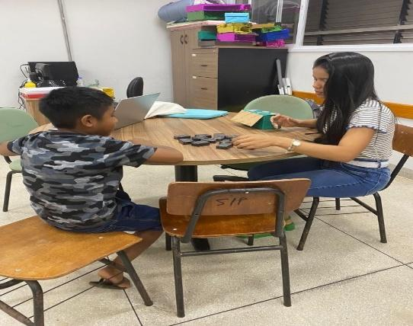 | 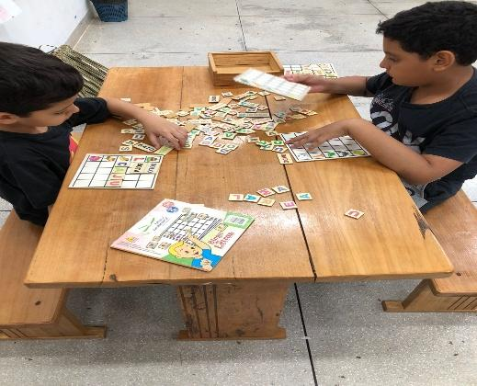
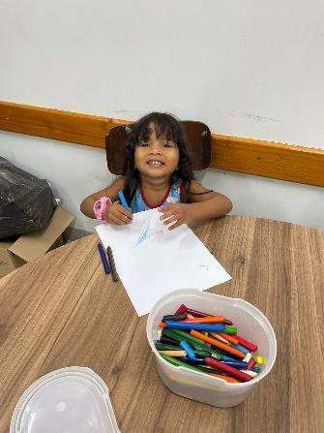 | 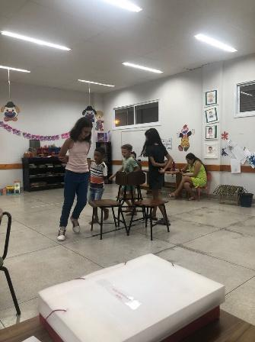
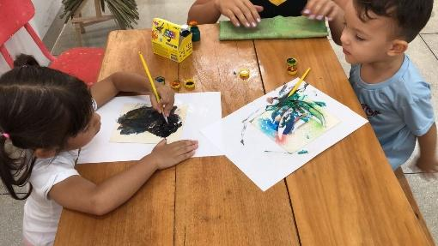 | 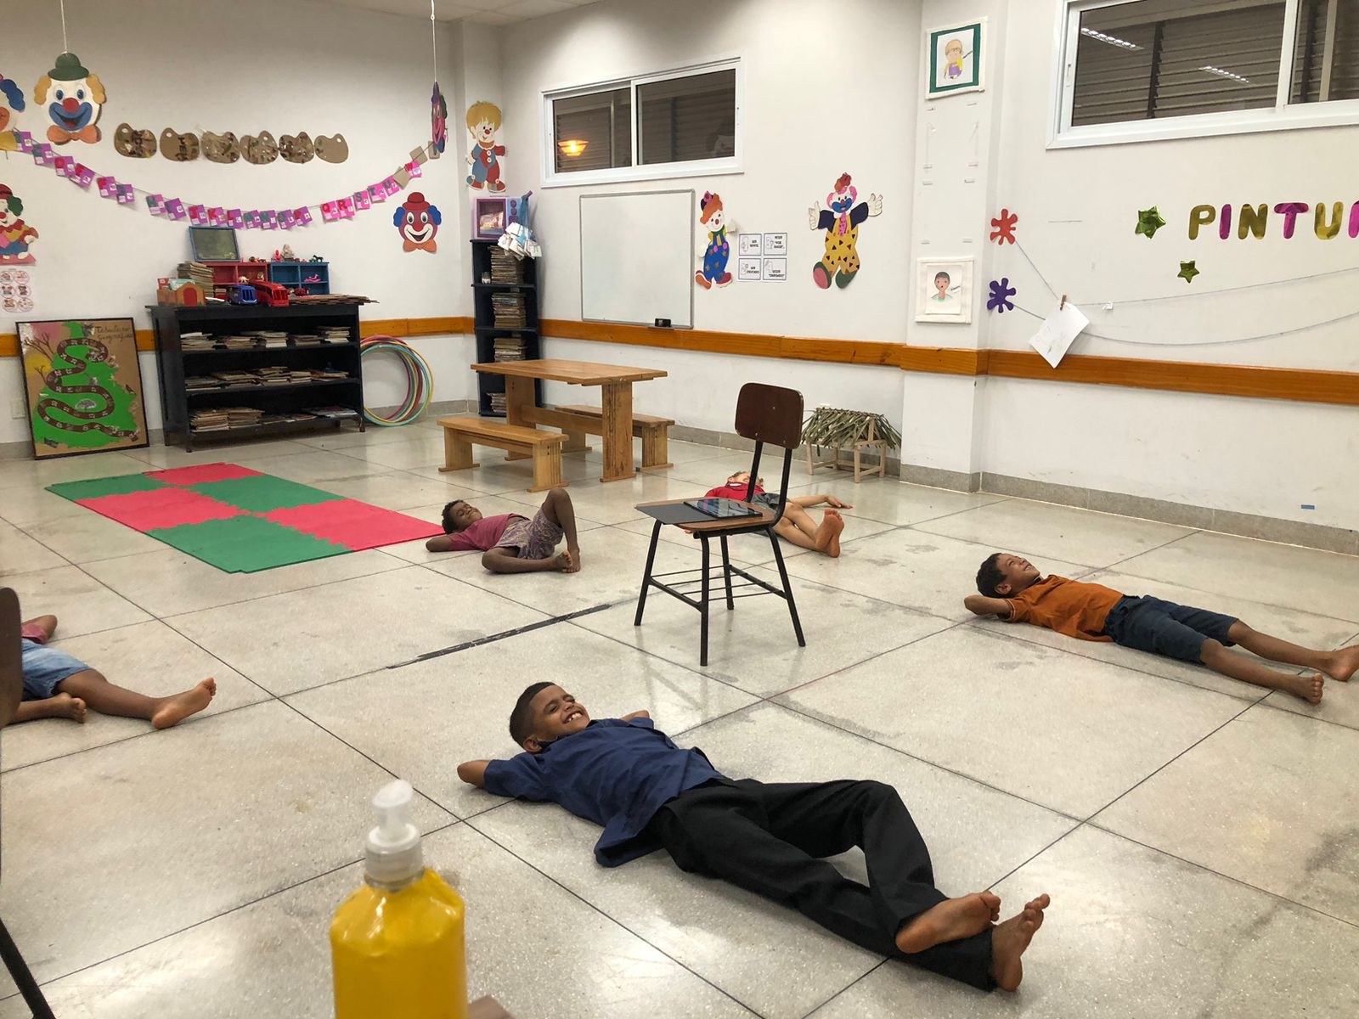
Fonte: acervo do programa.

As fotos acima (Quadro 01) ilustram atividades que aplicamos durante alguns acolhimentos, com o propósito de desenvolver habilidades motoras; estimular o pensamento crítico e resolução de problemas; promover a expressão emocional; incentivar a criatividade; ensinar regras e limites; e aprimorar habilidades sociais nas crianças.
Partindo de uma concepção de desenvolvimento e aprendizagem interacionista (VIGOTSKI, 1988), nós monitores podemos colaborar embarcando no mundo da fantasia, propondo brinquedos e brincadeiras que incentivem a criança a imaginar. É importante que o brincar faça parte da rotina diária: em casa, na escola, praças etc. Assim elas aprendem enquanto se divertem. Acreditamos que a criança não aprende só na escola, mas em todos os lugares e toda a experiência é uma oportunidade para se desenvolver e entender o mundo.
Dallabona e Mendes (2004, p 107) descreve que as brincadeiras são inerentes à infância, por “[...] meio delas a criança satisfaz, em grande parte, seus interesses, necessidades e desejos particulares, sendo um meio privilegiado de inserção na realidade, pois expressa a maneira como a criança reflete, ordena, desorganiza, destrói e reconstrói o mundo[...]”.
Modesto e Rubio (2014) destacam que as brincadeiras e os jogos estimulam a ludicidade infantil. O universo lúdico, por sua vez, pode ser utilizado como recurso de intervenção para a superação de dificuldades apresentadas pelos sujeitos em processo de aprendizagem; podem estimular o desenvolvimento cognitivo e emocional na criança; pode se tornar um instrumento pedagógico importante e facilitador na assimilação de conhecimentos, resolução de conflitos e intervenção em dificuldades escolares.
Importante reconhecer que o universo lúdico perpassa pela interação entre os monitores e as crianças.
Massa (2017, p. 128) discute diferentes concepções de ludicidade e acredita que “vivenciar a educação lúdica é estar presente e inteiro como docente e viabilizar o mesmo para os seus alunos. É praticar uma educação que integra, ao invés de separar mente de corpo ou sentimento de razão, considerando as diversas possibilidades”. A autora conclui que as manifestações ou práticas lúdicas não são um mero recurso formativo, mas uma possibilidade de autodesenvolvimento seja para o professor e a criança.

IV. Considerações Finais
O propósito do PAPU de realizar acolhimento das famílias de configurações familiares diferentes, desde a família tradicional, as mães solos até a família homoafetiva, proporciona um ambiente receptivo para as crianças de nosso público universitário. Os monitores têm grande relevância para o aprendizado e desenvolvimento dessas crianças. Uma vez inseridas no programa, durante o acolhimento nos espaços infantis (Brinquedoteca Mário de Andrade e Espaço Ciranda), as crianças vivenciam atividades de diferentes especificações como os jogos e brincadeiras, movimentos corporais, atividades lúdico-pedagógicas que influenciam na sua formação.
No início da nossa vigência começamos com incertezas superficiais pelo fato de sermos novas no programa, mas com o passar dos dias fomos ganhando experiência. Trabalhamos nosso lado de artesanato, confeccionando decorações para os espaços e deixando mais apresentável para as crianças se sentirem acolhidas e à vontade.
A questão do livre brincar e de atividades estruturadas foi pauta de muitas reuniões de planejamento do PAPU, sendo necessário continuar instigando as crianças com jogos e brincadeiras que melhorem seu aprendizado e desenvolvimento. Portanto, conclui-se que o brincar está sendo cada vez mais benéfico para as crianças, os monitores estão se aprimorando cada vez mais, buscando desenvolver atividades com a finalidade de promover reações diferenciadas, no que se refere ao comportamento e aprendizagem das crianças, em que elas possam expressar sentimentos e emoções que são facilmente observados a olho nu, propostos pelas atividades realizadas no nosso cotidiano.

V. Referências
DALLABONA, Sandra Regina; MENDES, Sueli Maria Schmitt. O lúdico na educação infantil: jogar, brincar, uma forma de educar. Revista de divulgação técnico-científica do ICPG, v. 1, n. 4, p. 107-112, 2004. Disponível em: https://www.inesul.edu.br/professor/arquivos_alunos/doc_1311627172.pdf. Acesso em: 30 out. 2023.
GPU/UFT. Programa de Apoio à Parentalidade na Universidade - PAPU Tocantinópolis. 2023. Disponível em: https://sistemas.uft.edu.br/gpu/. Acesso em: 01 nov. 2023.
MODESTO, Monica Cristina; RUBIO, Juliana de Alcântara Silveira. A importância da ludicidade na construção do conhecimento. Revista Eletrônica Saberes da Educação, v. 5, n. 1, p. 1-16, 2014. Disponível em: https://docs.uninove.br/arte/fac/publicacoes_pdf/educacao/v5_n1_2014/monica.pdf. Acesso em: 20 out. 2023.
MASSA, Mônica de Souza. Ludicidade: da Etimologia da Palavra à Complexidade do Conceito. APRENDER - Caderno de Filosofia e Psicologia da Educação, [S. l.], v. 2, n. 15, 2017. Disponível em: https://periodicos2.uesb.br/index.php/aprender/article/view/2460. Acesso em: 5 nov. 2023.
VYGOTSKY, Levy. A formação social da mente: o desenvolvimento de processos psicológicos superiores. 6 ed. São Paulo: Martins Fonte, 1988.

VI. Agradecimentos
Obrigada às colegas por contribuírem para a construção deste relato de experiência, por compartilharem seus conhecimentos acadêmicos. Agradecemos também o apoio do programa para nossa formação docente. Agradecemos o apoio do curso de Educação do Campo da UFNT com o financiamento de bolsas de monitoria. O programa recebe financiamento da PROEX UFNT através dos editais Cuidar e Floresça.

O programa recebe financiamento da Pró-Reitoria da UFNT, via editais Cuidar e Floresça; Direção do CEHS; DAEP e do curso de Educação do Campo/UFNT.

